Energieke Regio Ondernemend Meierijstad
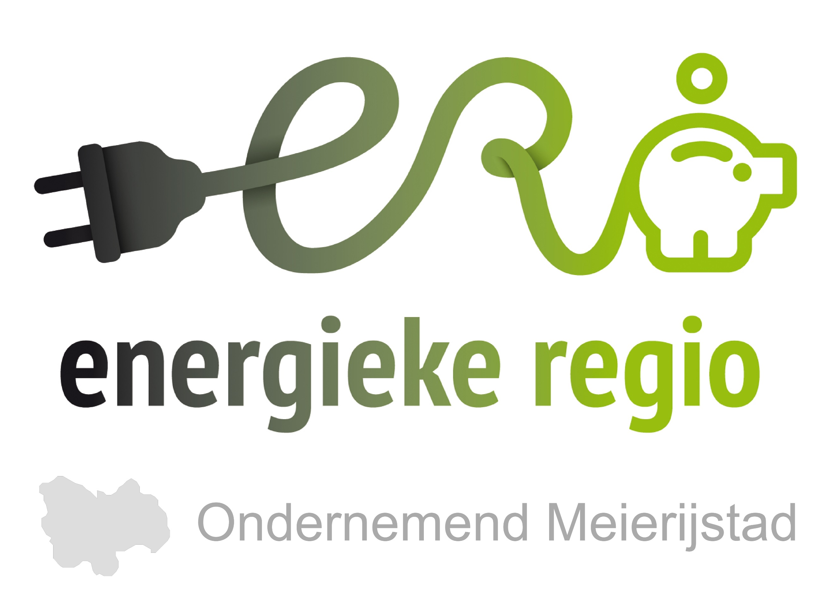

Platform Ondernemend Meierijstad, Rabobanken Hart van De Meierij en Uden Veghel en de gemeente Meierijstad, zijn een samenwerkingsverband begonnen om bedrijven te helpen te verdienen aan duurzaamheid. Het samenwerkingsverband heet Energieke Regio Ondernemend Meierijstad (EROM). De focus ligt op het besparen van energie én het opwekken van duurzame energie.

Duurzame energie kan worden opgewekt met zonnepanelen. Met een SDE+ subsidie haalt u een goed rendement op de investering in een zonnepanelen-installatie én draagt u bij aan de klimaatdoelstellingen. Naast onderstaande antwoorden op de meest voorkomende vragen, kunt u meer informatie vinden op de website van de RVO (www.rvo.nl).

Voor wie is de subsidieregeling Stimulering Duurzame Energieproductie (SDE+) beschikbaar?
De SDE+-subsidie regeling is van toepassing op ondernemingen met:
- Een grootverbruikersaansluiting (groter dan 3x80A)
- Met plannen om de bestaande aansluiting te verzwaren naar een grootverbruikersaansluiting
- Toegang tot een grootgebruikersaansluiting van een naastgelegen perceel (bedrijf)
- Minimaal 100-150m² vrij beschikbare ruimte op het dak/gevel (vrij van lichtkoepels, doorlaten e.d.). De SDE+-regeling is alleen beschikbaar voor Zon-PV-installaties met minimaal 15 kWp opwekcapaciteit. Tegenwoordig betekent dit ongeveer 70 zonnepanelen.

Waarom nu, dat kan volgend jaar toch ook nog?
Vanaf 2020 wordt de huidige interessante SDE+-regeling gewijzigd. Waar de huidige regeling zich richt op de stimulatie van duurzame energieproductie, kijkt de nieuwe regeling meer naar de energietransitie in zijn geheel (SDE++). De regeling zal dus niet meer enkel sturen op duurzame energieproductie maar in breder perspectief sturen op CO₂-reductie. Het toelaten van andere technieken in de regeling zal wel betekenen dat er minder ruimte beschikbaar is voor de huidige opgenomen technieken. Daarbij zullen aanvragen een stevige onderbouwing van de CO₂-besparing moeten kunnen laten zien. Tel daar tenslotte bij op dat de minister voornemens is om het budget wederom te verlagen en overweegt om slechts 1 aanvraagronde in de zomer van 2020 te organiseren, zal er steeds minder budget beschikbaar zijn voor de zon subsidie.

Dus meer werk, een kleinere kans op toekenning en een lager subsidiebedrag. Verder is de netwerkcapaciteit een factor. Waar in bepaalde gebieden de maximale netwerkcapaciteit al bereikt is, zitten we op dit moment in Meierijstad nog goed. Maar als veel bedrijven vóór u zonnedaken gaan realiseren en de windmolens aangelegd worden, is het netwerk in Meierijstad wellicht snel ‘vol’.

Allemaal redenen om in ieder geval dit jaar nog een aanvraag in te dienen. Binnen 1,5 jaar na toekenning van de subsidie moet het zonnedak gerealiseerd zijn. Is dat niet het geval dan bent u niets verschuldigd, maar kunt u 3 jaar geen nieuwe aanvraag voor dezelfde locatie indienen.

Kan ik de subsidieaanvraag zelf doen?
U kunt de subsidieaanvraag zelf regelen met de beschikbare informatie en documenten op www.rvo.nl, maar kunt dit ook laten doen. De SDE+-regeling is geopend van 29 oktober tot 11 november 2019. Tijdig indienen is noodzakelijk om in aanmerking te komen voor subsidie.

Diverse partijen kunnen dit voor u verzorgen tegen geringe kosten of op basis van ‘no-cure-no-pay’. Scholt Energy Control is de partner van het POM voor de levering van energie en kan de subsidieaanvraag ook voor u regelen (contactpersoon: Michiel van der Steen).

